**武汉大学计算机学院**

**本科生实验报告**

**计算机网络应用设计**

专 业 名 称 ：计算机科学与技术

课 程 名 称 ：计算机网络应用设计

团 队 名 称 ：泡泡橘FTP组

指 导 教 师 ：周浩

团 队 成 员 一：（2017301500129）

团 队 成 员 二：（20173015001XX）

团 队 成 员 三：（20173015001XX）

二○二○年三月

**郑 重 声 明**

本团队呈交的实验报告，是在指导老师的指导下，独立进行实验工作所取得的成果，所有数据、图片资料真实可靠。尽我所知，除文中已经注明引用的内容外，本实验报告不包含他人享有著作权的内容。对本实验报告做出贡献的其他个人和集体，均已在文中以明确的方式标明。本实验报告的知识产权归属于培养单位。

团队成员签名： 日期：

摘 要

XXXX实验的实验目的是XXXX。

实验设计主要遵循XXXX。

实验内容主要包括：

实验结论为XXXX

**关键词：**关键词1；关键词2；关键词3

**目 录**

**1** **实验目的和意义**

1.1 实验目的 ………………………………………………………………………1

1.2 实验意义………………………………………………1

(各章的名称黑体4号，其余宋体小4)

**……**

**……**

**……**

**2** **实验设计**

2.1 概述……………………………………………………………………………… 35

2.2 实验原理………………………………………………………………………… 37

2.3 实验方案………………………………………………………………………… 39

**……**

**……**

**……**

**结论** …………………………………………………………………………………… 57

**参考文献 ………………………………………………………………………………** 59

**1 实验目的和意义**

**1.1** **实验目的**

本实验是使学生熟悉网络规划与设计的基本知识和方法、掌握网络系统软件与应用软件开发的方法，能将所学的操作系统、数据库、软件工程、计算机网络等方面的知识集成到一起，规划、安装、调试实际网络系统、开发实际软件系统。

**1．1．1** **目的一：面向系统的软件开发**

本实验是使学生掌握网络系统软件的开发方法、开发平台的使用、与实际数据库的集成方法。用JAVA/ VC++/C＃完成FTP客户端、SMTP客户端、POP3客户端三个系统程序。

**1.1.2 目的二：面向网络应用的软件开发**

利用软件工程的方法，设计一个小规模的应用系统，与具体数据库连接起来，从用户界面设计、数据库设计到处理流程设计，最终完成系统的编程。本实验将用网上书店作为例子，要求实现基于Web的远程功能（Web页面）和后端管理功能。

**2.实验意义**

该实验是理论知识和动手能力的综合体现。通过本实验，掌握网络系统软件、网络应用软件的开发方法、开发平台的使用、与实际数据库的集成方法。

**2 实验设计**

**2.1 概述**

**2.2 实验原理**

**2.3 实验方案**

**2.3.1 UI设计**

采用微软提供的MFC类库进行设计。首先设计出客户端界面，拖动合适的控件到对话框的资源窗口。设计出的UI界面如图所示。

控件的功能介绍如下：

1. 用于从用户输入中获取FTP服务器的域名；
2. 用于从用户输入中获取FTP用户名；
3. 用于从用户输入中获得FTP密码；
4. 用于显示上传文件/下载文件的进度条和对应百分比；
5. 查询按钮，根据用户输入的域名、用户名、密码，进入根目录下查询出所有的文件，显示在文件目录列表中；
6. 上传按钮，点击后弹出对话框，从本地选择文件，并上传文件到当前文件目录列表中选择的目录；
7. 下载按钮，点击后弹出对话框，选择要保存文件的目标位置，并下载列表框当前选中文件到目标位置；
8. 暂停/继续按钮，用于实现断点续传，暂停/继续负责下载和上传的线程；
9. 退出按钮，退出应用程序，结束主线程。
10. 文件目录列表，用于显示查询结果、下载上传等一系列功能；
11. 上一级按钮，用于实现客户端对目录的操作，点击使程序的当前目录跳转到其上级目录；
12. 下一级按钮，点击使程序的当前目录跳转到文件框中选中的目录。

**2.3.2 前后端交互**

在MFC中，资源控件需要与后端的成员变量绑定，从而实现前后端的交互功能。下图列出了进行绑定的各个控件与成员变量名。

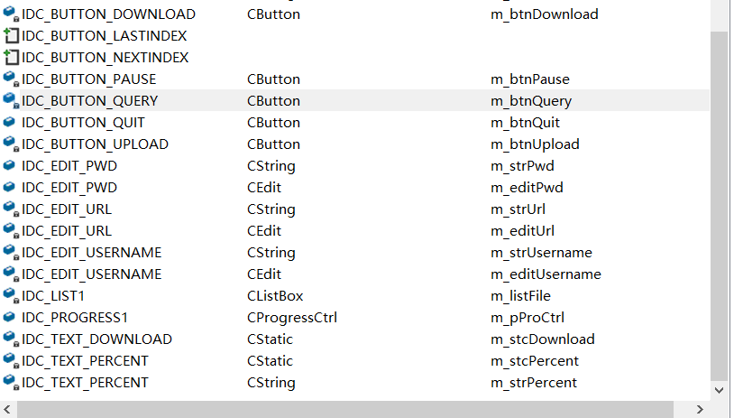

**2.3.3 后端实现**

MFC后端头、源文件列表如下图所示。排除MFC自动生成的相关文件后，主要需要编写负责管理对话框的源代码文件FtpClient.cpp，以及多线程环境下的线程控制函数，存放在mt.cpp中。下面描述两个文件中的代码设计部分。

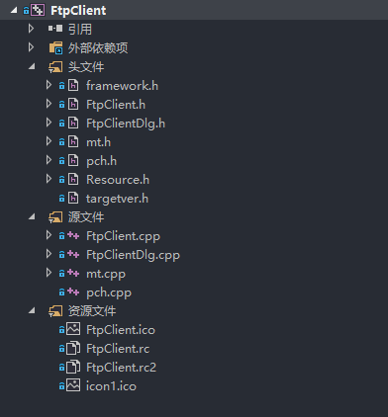

**2.3.2.1 FtpClient.cpp**

该文件定义了主对话框FtpClientDlg的实现类。包括相应的消息映射宏、线程的工作参数、以及各控件响应事件对应的处理函数。

（1）自定义的消息映射表手动添加的几个消息介绍如下：

ON_MESSAGE(WM_DOWNLOAD_FIN, &CFtpClientDlg::OnDownloadFin)

ON_MESSAGE(WM_UPLOAD_FIN, &CFtpClientDlg::OnUploadFin)

ON_MESSAGE(WM_DOWNLOAD_ST, &CFtpClientDlg::OnDownloadStart)

ON_MESSAGE(WM_UPDATE_PROGESS, &CFtpClientDlg::OnUpdateProgress)

ON_MESSAGE(WM_UPDATE_UPLOADPRO, &CFtpClientDlg::OnUploadStart)

ON_MESSAGE(WM_DIR_CHANGE, &CFtpClientDlg::OnCurrentDirChange)

WM_DOWNLOAD_FIN:在下载结束后由其他线程发送的消息。下载线程完成下载后将此信号发送给进程来通知对话框进程处理各个控件；

WM_UPLOAD_FIN:在上传结束后由其他线程发出的消息。上传线程完成上传后此信号发送给进程来通知进程处理各个控件；

WM_DOWNLOAD_ST: 在下载开始时由其他线程发出的消息。此消息可用于在下载开始时异步启动负责读取文件下载状况的线程。开始下载时，下载线程将此消息连同下载的目标文件大小、储存在本地的路径传给主线程，主线程收到此消息后，启动另一个线程负责循环读取本地文件计算出下载进度。

WM_UPDATE_PROGESS:此消息用于主线程更新对话框，当负责读取下载进度的线程计算出结果后通知主线程修改对话框。

WM_UPDATE_UPLOADPRO:与WM_DOWNLOAD_ST对应的上传文件开始时发送的消息；

WM_DIR_CHANGE: 在用户改变当前目录后由其他线程发出的消息。用于通知主线程切换当前目录。

（2）CFTPClientDlg类中手动编写的方法对应的功能及其实现描述如下：

BOOL CFtpClientDlg::OnInitDialog()：由MFC自动生成的函数，用于初始化主线程负责的对话框。为测试方便，在其中动态初始化测试所用的用户名、密码、域名避免反复填写。此外，调用查询功能前在此函数中禁用下载、上传按钮。

LRESULT CFtpClientDlg::OnDownloadStart(WPARAM wParam, LPARAM lParam)：用于响应WM_DOWNLOAD_ST消息。开放暂停按钮，并利用在下载线程中修改的对话框类的属性来创建负责读取下载进度的线程。

LRESULT CFtpClientDlg::OnUploadStart(WPARAM wParam, LPARAM lParam)：功能与上一个函数相似，用于响应WM_UPLOADPRO消息。

LRESULT CFtpClientDlg::OnCurrentDirChange(WPARAM wParam, LPARAM lParam) ：用于响应WM_DIR_CHANGE消息。根据传来的参数修改主线程的当前目录属性即可。

void CFtpClientDlg::OnBnClickedButtonQuit()：响应退出消息，直接调用OnOK退出。

void CFtpClientDlg::OnBnClickedButtonQuery()：响应查询按钮。从用户输入的控件上读取值后，清空当前对话框的文件列表并创建线程异步向FTP服务器发送查询请求。之后开放上传的按钮。

void CFtpClientDlg::OnLbnSelchangeList1()：响应列表框的选中事件用于开放下载功能。清空下载进度条，并开放下载按钮

void CFtpClientDlg::OnBnClickedButtonDownload()：响应下载按钮。直接调用OnOK退出。从用户输入的控件上读取值后，根据当前下载文件所在目录以及文件名、连接参数，创建出负责下载的线程。

void CFtpClientDlg::OnBnClickedButtonDownload()：响应下载按钮。直接调用OnOK退出。从用户输入的控件上读取值后，根据当前下载文件所在目录以及文件名、连接参数，创建出负责下载的线程。

void CFtpClientDlg:: OnBnClickedButtonUpload ()：与上一个函数类似，负责响应上传按钮并创建出负责上传的线程。

LRESULT CFtpClientDlg::OnDownloadFin(WPARAM wParam, LPARAM lParam)：响应WM_DOWNLOAD_FIN消息。恢复下载过程中被禁用的其他控件。

LRESULT CFtpClientDlg::OnUploadFin(WPARAM wParam, LPARAM lParam)：响应WM_UPLOAD_FIN消息。恢复上传过程中被禁用的其他控件。

LRESULT CFtpClientDlg::OnUpdateProgress(WPARAM wParam, LPARAM lParam)：仅用于更新主对话框界面，负责响应读取文件下载状态的线程。

void CFtpClientDlg::OnBnClickedButtonPause()：响应暂停/继续按钮。负责实现断点续传功能。在函数中创建静态变量bPauseBtnStat用于保存当前暂停/继续按钮的状态。若为True表示工作态，需中断当前的下载/上传线程并修改按钮文字。反之，令线程继续工作从断点返回。

void CFtpClientDlg::OnBnClickedButtonLast()：响应上一级目录按钮。首先从当前路径字符串的末尾出发向开头位置扫描，找到第一个“/”符号后舍弃后面的部分即得到上一级目录路径名。若发现当前已经是根目录，报错后返回。之后清空对话框文件目录列表后创建线程调用一次查询按钮，从而显示出上一级目录的文件。

void CFtpClientDlg::OnBnClickedButtonNext()：响应下一级目录按钮。需要从用户的列表选择中读取要进入的目录名。如果选中的不是目录（文件名不以‘[’开头）就报错返回。之后进行拼接操作得到下一级目录路径名。同上函数一样清空列表创建线程进行查询。

**2.3.2.2 mt.cpp**

**结论**

**1. 程序主要界面及结果**

**2. 程序源程序**

**参考文献**

[1]

[2]

[3]

|  |
| --- |
| 【结论】： |
| 【小结】： |
| 指导老师评语及成绩 |
| 【评语】：  成 绩： 指导老师签名：  批阅日期：2019.5.10 |